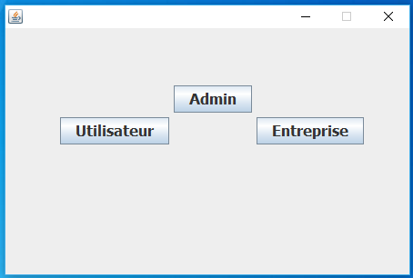
Lors du lancement du programme le premier panel afficher par notre application contient 3 boutons , chacun pour un des différents Utilisateurs du programme

LE PANNEAU D'UTILISATEUR
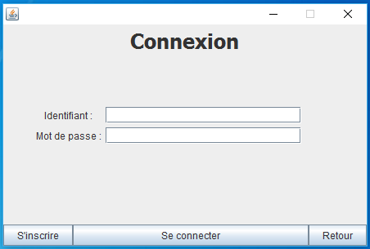
Il est utilisé par le stagiaire potentiel , qui va utiliser ces identifiants et mot de passe pour accéder à son compte dans le cas de la première connexion il va utiliser la fonction pour s'inscrire (1)
(1)
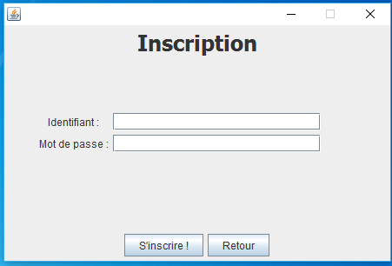
La page d’inscription contient les même champs que lors de la connexion c'est à dire Identifiant et mot de passe ;

Après l'inscription et la connexion l'utilisateur peut enfin accéder à son panneau d'utilisateur qui lui permettra d’accéder aux différentes offres et de modifié son CV
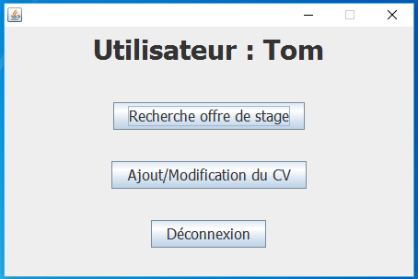
L'utilisateur à accès à 3 fonctions : La recherche de stage , l'initialisation/modification du CV et enfin la déconnexion.
Chaque bouton modifie le panel actuel de notre application .

I.Recherche offre de stage :
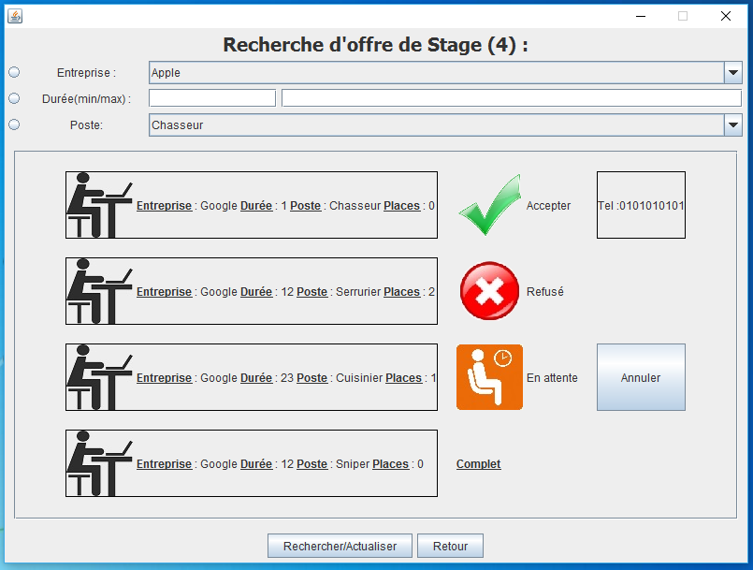
(1)
(2)
(3)
(4)
(6)
(7)

'Dans la première fonction l'utilisateur a accès a toutes les offres de stages qui ont chacun un des cinq statuts suivant : En attente de réponse(3) .Accepté (1) .Refusé(2),Complet (4) et En attente de postulation (5)
(5)
L'utilisateur peut trier ces offres à l'aide des 3 critère en haut de la fenêtre (7) et du bouton de recherche (6).Les 3 critères sont l'entreprise qui propose l'offre , la durée et le poste de l'offre.
Lorsque que l'utilisateur postule il crée une postulation dans la base de donnée cette postulation à pour paramètres l'identifiant de l'utilisateur et les paramètres de l'offre sélectionné
II.Initialisation / Modification du CV:
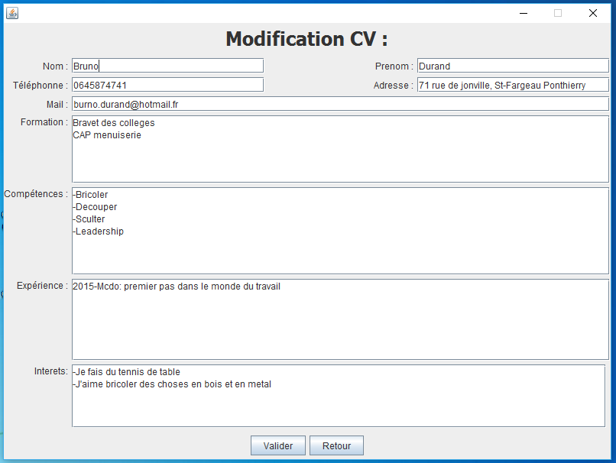
Dans cette seconde fonction l'utilisateur peut modifier son CV à sa guise , voir le crée si ce n'est pas déjà fait , lorsque que l'utilisateur à fini ces modifications il peut valider le tout ce qui le renvoie aux Panneaux d'Utilisateur .

La 3 eme fonction la déconnexion renvoie l'utilisateur à la page de connexion pour son panneau il est donc obligé de se ré identifié auprès du programme si il veut ré-accéder à son compte.

LE PANNEAU D'ADMINISTRATEUR

Le panneau d'administrateur permet de modifier les 3 principales classes du programme c'est à dire Les entreprises , les offres et les utilisateurs.

Pour y accéder il suffit d'entré le code unique connu par chaque administrateur
(lire le Mot de passe .txt)

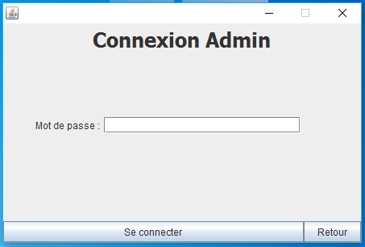
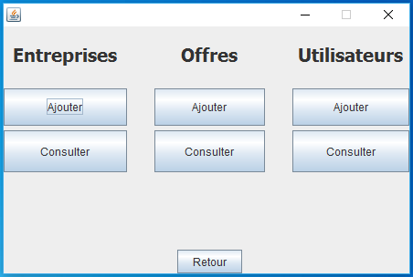
Après avoir entré le mot de passe l'utilisateur se retrouve dans la fenêtre suivante :

C'est ici que l'administrateur va gérer directement la base de donnée à partir des différentes fonctions disponible sur le panneau d’administrateur :

1 ENTREPRISES

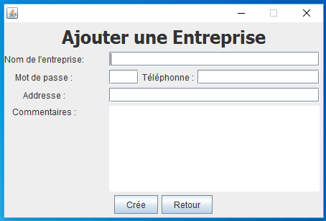
A-Ajouter des entreprises

Dans cette fenêtre l'administrateur inscrit directement une entreprises avec tout les paramétres requis à l'inscription d'une entreprises dans la base de donnée

B-Consulter les entreprises

Dans cette seconde fonction l'administrateur à accès à toutes les entreprises pressente dans la base de donnée et il peut les supprimés , supprimés une entreprise revient à supprimés les offres qu'elle proposait et aussi les postulations envoyé par les utilisateurs à ces offres.

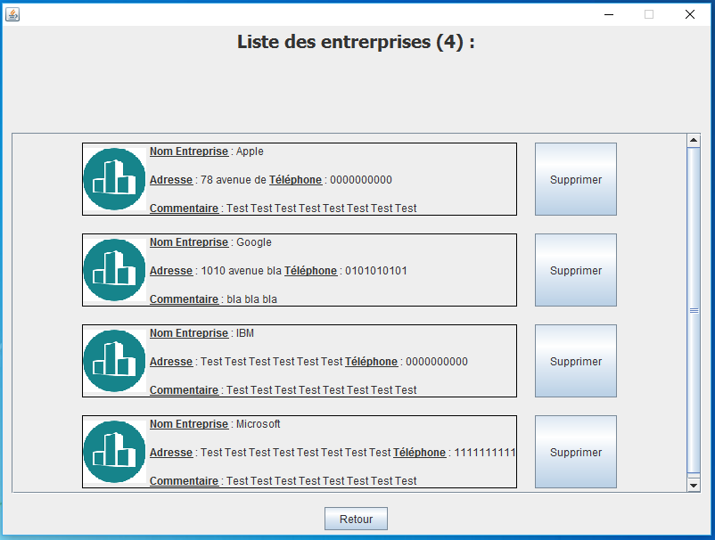
2 OFFRES

A-Ajouter des offres

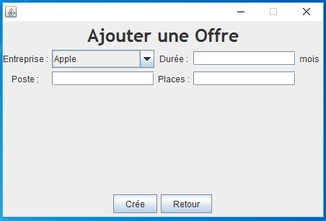
Dans cette deuxième colonnes on s'attaque à l'administration des offres , et pour la troisième fonction du panneau cela concerne leur ajout .
Ici, l'administrateur rempli les différents paramètres qui caractérise une offre , son entreprise , sa durée , le poste occupé et enfin le nombre de places .

A-Supprimer des offres

Dans cette seconde fonction en ce qui concerne les offres tout comme pour les entreprise on gère ici la suppression des offres
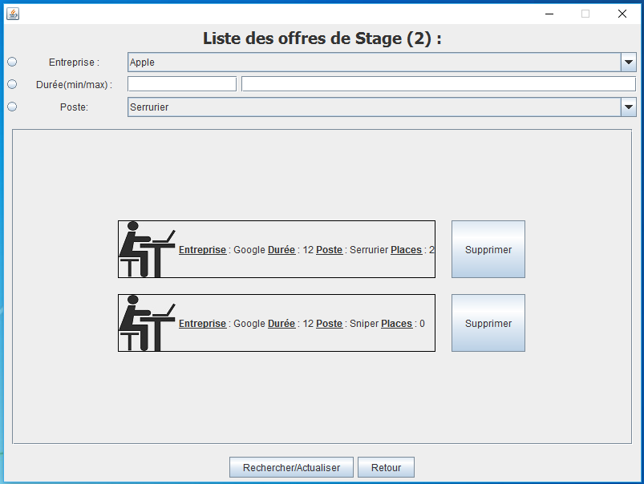
Tout comme l'utilisateur , l'administrateur peut trier ces offres grâces aux trois options de recherche sur le haut de la fenêtre , il pourra ensuite supprimé les offres qu'il souhaite , ce qui entraînera la suppression des postulations qui concerne l'offre choisis .

3 Utilisateurs

A-Ajouter des Utilisateurs

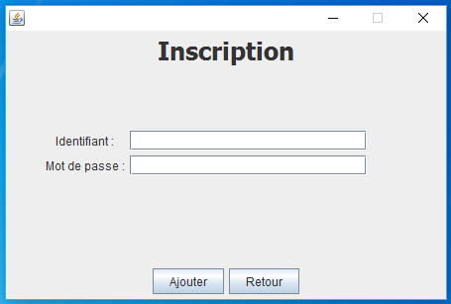
Enfin la dernière colonne concerne les Utilisateurs , la première fonction dont dispose l'administrateur est d'ajouté un utilisateurs comme pour l'inscription il n'y a que deux paramètres à remplir pour exécuter une inscription .
B-Supprimer des Utilisateurs

Enfin la dernière fonction concernant les utilisateurs et le panneau d'administration sers à supprimer les utilisateurs une liste des utilisateurs est affiché avec les informations dont dispose l'administrateur , chaque utilisateurs à un bouton à coté de lui qui enclenche sa suppression.
La suppression d'un utilisateur entraîne seulement la suppression de ces postulation si il a été accepté la place qu'il à prise est redonné aux offres ou il étais accepté
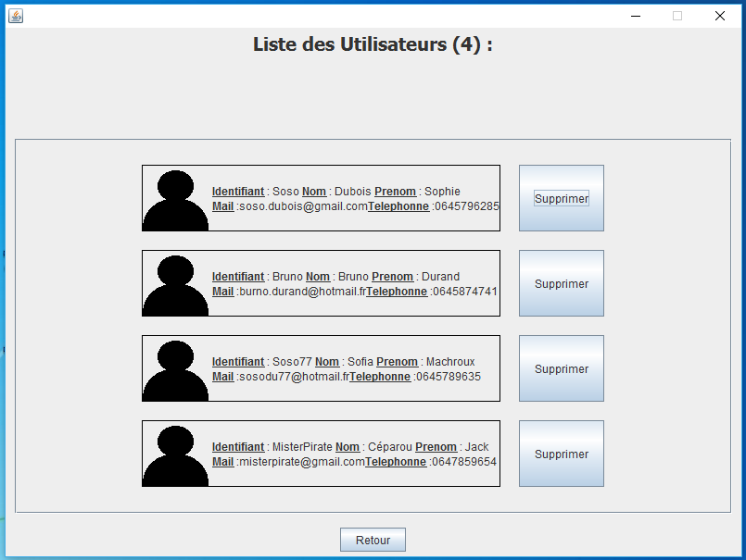

LE PANNEAU DES ENTREPRISES
Enfin le dernier panneau concerne les entreprises c'est dans cette partie du programmes que les entreprises gère leur offres et les candidats qui postulent.
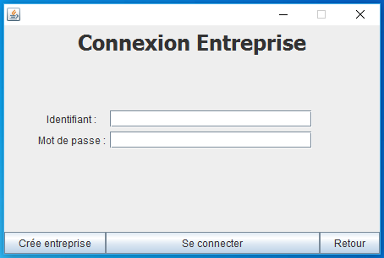
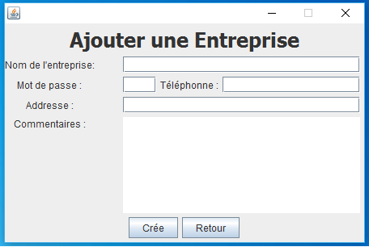
Tout comme l'utilisateur lorsque l'entreprise se dirige vers son panneau et il peut soit s'identifier et y accéder dans le cas ou il est déjà inscris dans la base de donnée soit s'inscrire avant de s'identifier.

Après s’être identifié , l'entreprise accède à son panneau pour gérer les demandes qu'ils reçoit et en proposer ou supprimé d'autres.L'entreprise à accès à 4 fonction sans compté la déconnexion la première concerne les postulations envoyé pour l'entreprise , la seconde fonction permet de modifier certain paramètres de son entreprise et enfin les deux dernières permettent de gérer les offres proposé par l'entreprise

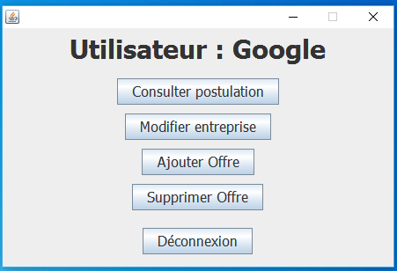

1 CONSULTER POSTULATION

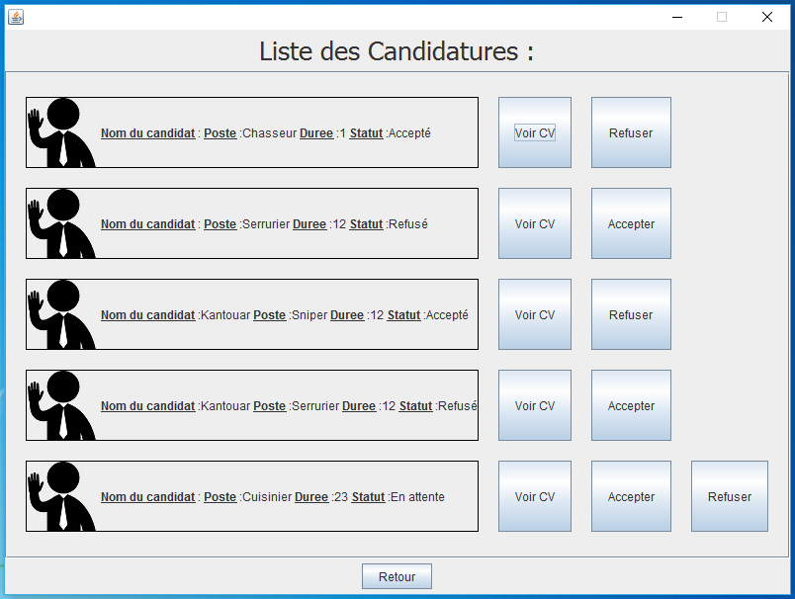
Lorsque l'entreprise accède aux postulations trois options s'offre à lui , voir le CV du candidat , Accepter la candidature ou la Refusé .Le gérant du compte de l'entreprise peut revenir sur sa décision et accepté quelqu'un après l'avoir refusé et vice versa
Lorsque le gerant de l'entreprise tente d'acceder au CV de l'un des candidats une fenetre s'ouvre avec le profil détaillé du candidat , voir si dessous.

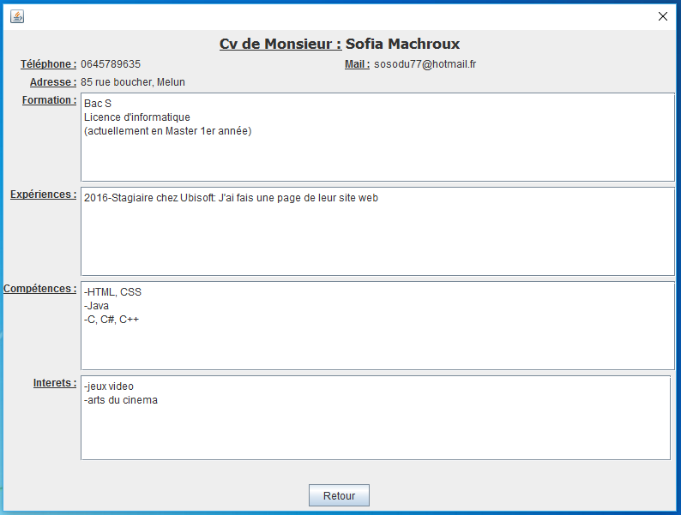
2 MODIFIER ENTREPRISE

La deuxième option proposé par le panneau est de modifié certain paramétre de son entreprise
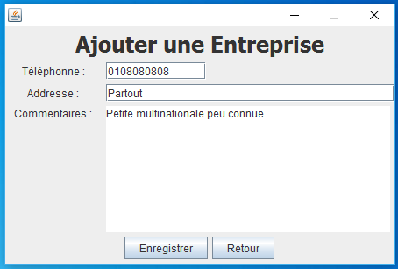
Les valeurs actuels de l'entreprise sont pré-rentré dans les champs qui permettent la modification , lorsque les modifications sont faites on valide avec le bouton Enregistrer
3AJOUTER OFFRE
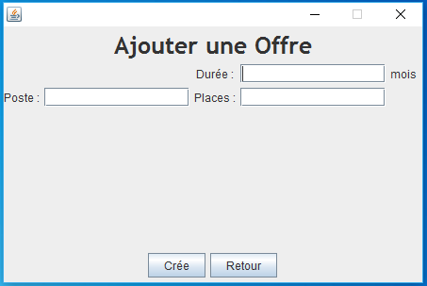
Lorsque qu'une entreprise veut ajouter une offre à ses offres disponible la fenêtre est la même que dans le panneau d'administration sauf le fait que l'entreprise ne peut pas être modifié c'est l'entreprise actuellement connecté qui va gérer cette offre sinon une entreprise pourrait crée une offre pour une autre entreprise et ce n'est pas logique

4 SUPPRIMER OFFRE

Enfin la dernière fonction du panneau d’entreprise permet de supprimer ces propres offres comme depuis le début du programme lorsque l'on affiche des offres elle peuvent être trier avec les options la suppression d'une offre entraîne la suppression de ces postulation

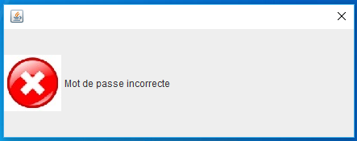
Dans notre programmes lorsque que l'on entre un paramètre qui n'est pas valide ou un identifiant/mot de passe incorrect une fenêtre d'erreur comme celle si dessous avec un message personnalisé en fonction de la situation

